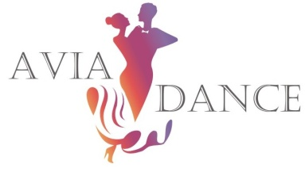


ГО «Танцювальний Союз Полтавської Області»
Управління у справах сім’ї,молоді та спорту
Полтавської обласної державної адміністрації
Управління у справах сім`ї, молоді та спорту
виконавчого комітету Полтавської міської ради
Обласна дитяча громадська організація КСТ «АВІА-ДЕНС»
VІ традиційний відкритий фестиваль зі спортивного танцю

21.05.2016 21:32:52
Категория: Клас C Юніори 2 St
Главный судья: Роман Гриценюк, м.Ровно, Україна
Спортивный комиссар: Максим Груша, м.Київ, Україна
Всего пар в категории: 2 Всего клубов в категории: 2
ПЕРЕЧЕНЬ УЧАСТНИКОВ:
359 | Титов Вадим | Фирсова Анна | Lisabond_Харьков | Бондарев_Лисняк | Харьков
551 | Шерстюк Никита | Шморгун Катерина | Альянс_Полтава | Жиров_Панасюк | Полтава

ПЕРЕЧЕНЬ СУДЕЙ:
A | Сергей Босецcкий | Киев | Украина
B | Руслан Булейко | Полтава | Украина
C | Александр Казатинский | Donetsk | Украина
D | Леонид Майстер | Канев | Украина
E | Денис Сериков | Енакиево | Украина
F | Алекс Телешко | Краков | Польша
G | Сергей Точка | Донецк | Украина

ФИНАЛ
 | W |  | T |  | V |  | F |  | Q
Пара | ABCDEFG | Место | ABCDEFG | Место | ABCDEFG | Место | ABCDEFG | Место | ABCDEFG | Место
359 | 2211222 | 2 | 2222122 | 2 | 2121221 | 2 | 2111111 | 1 | 2111221 | 1
551 | 1122111 | 1 | 1111211 | 1 | 1212112 | 1 | 1222222 | 2 | 1222112 | 2

Место | Пара | Партнер | Партнерша | Клуб | Тренер | Город | Сумма
1 | 551 | Шерстюк Никита | Шморгун Катерина | Альянс_Полтава | Жиров_Панасюк | Полтава | 7
2 | 359 | Титов Вадим | Фирсова Анна | Lisabond_Харьков | Бондарев_Лисняк | Харьков | 8

м. Полтава, Майдан Незалежності, 5 (Виставкова зала МБК)

